Im Auftrag von:
Savont,Amberg
14.12.2018
Das Beste aus zwei Welten: Neuartige Seifenhalter von Savont verbinden Magnetaufhängung für feste Seifen mit flexibler Saugnapfbefestigung
Kunden des Sanitärhandwerks und -handels mit einem einfachen Wellness-Produkt begeistern
Einzigartige Verbindung aus Magnetplättchen- und Saugnapfbefestigung sorgt für Flexibilität, Sauberkeit und Langlebigkeit hochwertiger Seifen
Amberg. Design-affine Kunden von Sanitärhandwerksbetrieben und Sanitärfachhandel mit einem ebenso einfachen wie effektiven Wellness-Produkt begeistern: Hierfür hat der Hersteller Savont aus Amberg einen neuartigen Seifenhalter entwickelt. Seine Besonderheit besteht in der Kombination aus einer Magnetaufhängung, die ein Aufweichen der hochwertigen Seife verhindert, und einer flexiblen Platzierung des Seifenhalters dank Saugnapfbefestigung.
„Sanitärprofis können sich mit diesem nützlichen und dabei sehr günstigen Produkt beispielsweise bei der Angebotslegung für ein neues Bad oder als kleines zusätzliches Dankeschön für den Auftrag positiv in Erinnerung bringen. Oftmals sind es solche Kleinigkeiten, die für ein gutes Klima im Kundenverhältnis sorgen und bei der Vergabe von Folgeaufträgen entscheidend sein können. Denn mit minimalem Aufwand helfen die Sanitärprofis ihren Kunden dabei, ein kleines Problem am Waschtisch, in der Dusche oder an der Wanne höchst elegant zu lösen“, erklärt Phuc-An Tran, Gründer von Savont und Entwickler des Wellness-Produkts.
Das Problem: Wer auf anspruchsvolle Ästhetik, ein sinnliches Erlebnis, vollkommene Hygiene sowie Nachhaltigkeit großen Wert legt, greift immer seltener zu Waschlotionen und favorisiert Naturseifen oder andere aromatisierte feste Seifen. Werden diese in Seifenschalen abgelegt, weichen sie schnell auf. Es entsteht neben dem kostspieligen Substanzverlust vor allem ein ständig wiederkehrender Reinigungsaufwand, um Rückstände zu beseitigen – im Grunde nach jedem Händewaschen. Selbst Ablauflöcher in den Schalen oder korbartige Ausführungen schaffen hier keine Abhilfe.
Attraktive Lösung durch bewährte Magnetaufhängung und absolut flexible Platzierung
Die Alternative besteht in den neuartigen Savont Seifenschalen – denn der Hersteller lässt die Seifenstücke einfach schweben. Grundlegend ist hierbei das bereits seit Jahrzehnten bekannte Prinzip der magnetischen Aufhängung: Ein Magnetplättchen wird in die Seife gedrückt, sein Gegenstück befindet sich in der Wandhalterung. Ein Vorteil besteht darin, dass die Seife sofort nach dem Gebrauch trocknen kann und somit lange ihre Form behält. Herkömmliche Magnetlösungen sind jedoch stets mit dem Nachteil behaftet, dass die Halterung beispielsweise an der Fliese verklebt oder mit Schrauben fixiert werden muss – inklusive der entsprechenden unschönen Bohrlöcher.
Im Gegensatz hierzu lassen sich die Savont-Seifenhalter dank ihrer Saugnäpfe mühelos an jeder beliebigen Stelle platzieren. Phuc-An Tran empfiehlt, die Halterung direkt im Waschbecken anzubringen: „Dadurch fließt die Seifenlauge direkt ins Waschbecken ab. Der Rand bleibt stets sauber, denn die Hände bewegen sich beim Reinigen immer innerhalb des Beckens. Ähnliches gilt selbstverständlich für die Anwendung unserer Produkte unter der Dusche und in der Badewanne.“
Auf dem Markt gebe es zwar bereits seit langem einerseits Magnetaufhängungen und andererseits Seifenschalen mit Saugnapfbefestigungen. Doch die Kombination dieser beiden Lösungen in nur einem Produkt ist einzigartig.
Savont-Seifenhalter sind bundesweit über zahlreiche Händler erhältlich, insbesondere Fachgeschäfte für Wellness-Produkte und Kosmetik. Eine Übersicht finden Interessierte auf der Internetseite www.savont.de. Mit Sanitärhandwerksbetrieben und dem Sanitärfachhandel möchte Phuc-An Tran das Vertriebsnetz weiter ausbauen. Sanitärprofis können auf diese Weise neue Kunden gewinnen, denen Ästhetik im Bad wichtig ist und die gezielt nach Produkten für mehr Wohlbefinden im Zusammenhang mit Bädern suchen.
Feste Seife: klare Vorteile gegenüber der flüssigen Variante
Diese Zielgruppe – Liebhaber von Naturseifen und Seifenstücken mit außergewöhnlich aromatischen Düften – zu erschließen, gewinnt zusehends an Attraktivität, so der Wellness-Experte weiter. Seiner Erfahrung nach beschäftigen sich immer mehr Menschen intensiv mit Pflegeprodukten, und so steigt die Nachfrage für feste Seifen ständig weiter, meint Phuc-An Tran.
Er weiß die Vorteile von festen Seifen seit vielen Jahren persönlich zu schätzen und räumt mit dem gängigen Vorurteil auf, dass Waschlotionen in privaten Bädern hygienisch gleichwertig oder gar überlegen seien: „Wie verschiedene Untersuchungen zeigen, können sich Bakterien und Keime auf der festen Seife wegen der alkalischen Oberfläche nicht ansiedeln – im Gegensatz zu den Plastikverpackungen von Flüssigseife und insbesondere auf Pumpspendern.“
Darüber hinaus bestätigen Dermatologen, dass feste Seife gründlicher reinigt, weil diese die Haut leicht aufweicht, was die Wasseraufnahme und dessen Speicherung verbessert. Feste Seife hat zudem je nach Qualität eine rückfettende und milde Wirkung, was die Haut zusätzlich vor dem Austrocknen schützt.
Nach Ansicht von Phuc-An Tran gibt es also viele gute Gründe, die Hände von der Flüssigseife zu lassen und lieber zum naturnahen Produkt zu greifen. Nicht umsonst findet die Möglichkeit immer mehr Zuspruch, feste Seifen selbst herzustellen und bei gekauften Produkten darauf zu achten, dass keine Konservierungsstoffe und andere potenziell schädliche chemische Zutaten enthalten sind. Außerdem können bereits beim Kauf sowie bei der Lagerung fester Seifen große Mengen an Verpackungsmüll eingespart werden.
Weitere Infos: www.savont.de

Kurzprofil: Savont
„Wir retten die feste Seife aus ihrem Sumpf und bringen sie dorthin, wo sie hingehört – ins Waschbecken.“ Getreu dieser Maxime hat Dipl.-Ing. Phuc-An Tran die neuartigen Seifenhalterungen entwickelt und 2018 in Amberg die Firma Savont gegründet. Savont setzt sich aus den französischen Begriffen für Seife (savon) und Magnet (aimant) zusammen und weist mit diesem Wortspiel auf ein wesentliches Merkmal des Produkts hin.
Gegenüber herkömmlichen Magnethalterungen besitzen die Savont-Produkte den Vorteil, dass sie nicht starr befestigt (verklebt oder verschraubt), sondern per Saugnapf flexibel versetzbar im Waschbecken, in der Wanne, an der Fliese oder am Glas der Duschkabine platziert werden können. Der Seifenhalter trägt in der aktuellen Version bis zu 120g, das Idealgewicht beträgt 100g.
Für den Firmengründer und -inhaber spielt die Nachhaltigkeit seiner Entwicklung eine wichtige Rolle: Sie hilft dabei, durch den Wechsel von Flüssigseifen zu festen Seifen das Müllaufkommen zu reduzieren. Savont vertreibt seine Produkte „Made in Germany“ inzwischen europaweit.
Weitere Infos: www.savont.de

Ansprechpartner
Savont Perfect Sound PR
Hr. Phuc-An Tran Hr. Frank Beushausen
Sophie-Scholl-Straße 52 Gewerbepark 18
92224 Amberg 49143 Bissendorf
Tel.: 09621 / 1732229 Tel.: 05402 / 70 16 50
info@savont.de info@perfectsoundpr.de
www.savont.de www.perfectsoundpr.de

Bilder:
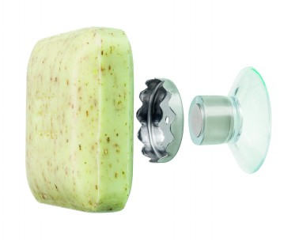 | Höchst funktional und ästhetisch sehr ansprechend: Die neuen Seifenhalter von Savont sorgen im privaten Bad für mehr Komfort, genussvolle Hygiene und weniger Reinigungsaufwand.  Foto: Savont; Download: www.perfectsoundpr.de/upload/bilder_kunden/Savont/Savont_Teile.jpg
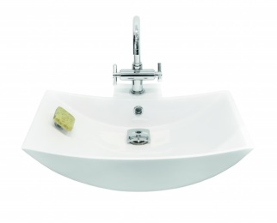 | Eine ebenso attraktive wie saubere Lösung: Mit dem Savont Seifenhalter lässt sich die Seife ganz einfach direkt in der Waschschüssel platzieren. So ist die Seife stets griffbereit.  Foto: Savont; Download: http://www.perfectsoundpr.de/upload/bilder_kunden/Savont/Savont_Aufsatzwaschbecken.jpg
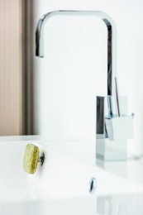 | Gerade für Liebhaber des gehobenen Designs im Bad bieten die Savont Seifenhalter eine einfache Möglichkeit, Ästhetik und Funktion in Einklang zu bringen.  Foto: Savont; Download: www.perfectsoundpr.de/upload/bilder_kunden/Savont/Savont_Kubus.jpg
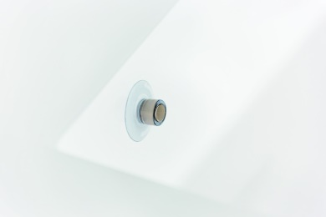 | Der Saugnapf lässt sich auf glatten Oberflächen an jeder beliebigen Stelle platzieren.  Foto: Savont; Download: www.perfectsoundpr.de/upload/bilder_kunden/Savont/Savont_Saugnapf.jpg
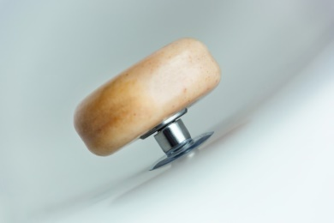 | Eine runde Sache: die Kombination aus Magnetaufhängung der Seife und Saugnapfbefestigung für die Halterung.  Foto: Savont; Download: www.perfectsoundpr.de/upload/bilder_kunden/Savont/Savont_rund.jpg
Phuc-An Tran weiß die Vorteile von festen Seifen seit vielen Jahren persönlich zu schätzen und hat die Lösung entwickelt, die eine Magnetaufhängung mit der flexiblen Positionierung der Seife verbindet.

Foto: Savont; Download: www.perfectsoundpr.de/upload/bilder_kunden/Savont/Savont_Phuc-An_Tran.jpg
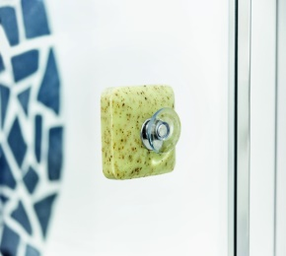 | Auch auf Glas haftet der Savont Seifenhalter dank effektiver Saugnäpfe flexibel und zuverlässig.  Foto: Savont; Download: www.perfectsoundpr.de/upload/bilder_kunden/Savont/Savont_Glas.jpg
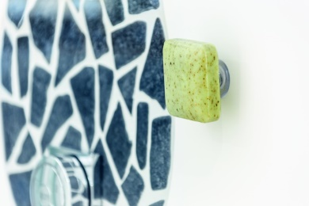 | In der Dusche ist die flexible Platzierung der Seife ebenso von Vorteil wie am Waschtisch oder in der Badewanne.  Foto: Savont; Download: www.perfectsoundpr.de/upload/bilder_kunden/Savont/Savont_Dusche.jpg

